http://www.irk.aif.ru/science/dontknow/1198

...Иркутские учёные придумали хлеб из мха?
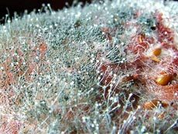
Фото: wowfacts.net
Мох с давних времен используется в народной медицине.
Статья из номера:
«АиФ - В Восточной Сибири» №45
от 10 ноября 10
Опубликовано:
10 ноября 10 (14:29)
В одном из выпусков новостей услышал, что иркутские учёные придумали какой-то новый рецепт хлеба из мха. Зачем он нужен?

Б. Жирков, Ангарск
Уникальную рецептуру хлеба разработали специалисты кафедры органической химии и пищевой технологии химико-металлургического факультета ИрГТУ. Сырьём для него стал исландский мох, в котором иркутские учёные нашли семь незаменимых жизненно важных для организма человека аминокислот.
- Из-за того, что лишайник способствует брожению, мы получаем хлеб безопарным способом, - говорит автор рецепта доцент Светлана Вершинина. - Добавление в хлеб порошка лишайника придаёт аромат, вкус, укрепляет клейковину.
Специалисты считают, что если такую выпечку есть регулярно, восстановится микрофлора желудочно-кишечного тракта и решатся многие проблемы со здоровьем. Кстати, мох с давних времен используется в народной медицине при лечении сердечно-сосудистых заболеваний, а также как общеукрепляющее средство.

